中國語文（二）

（非華語學生適用）

課冊

**第九課 想念你**

**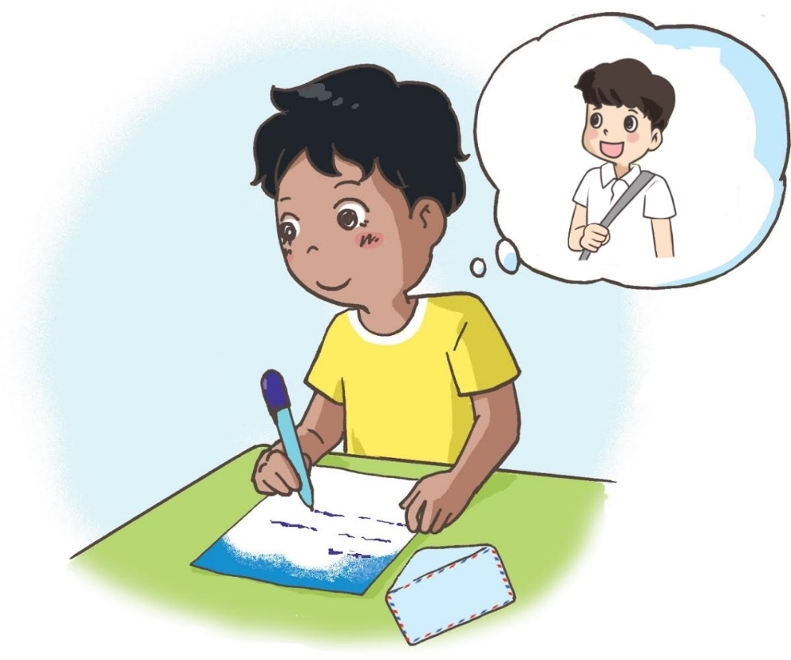**

姓名：\_\_\_\_\_\_\_\_ 班級：\_\_\_\_\_\_\_\_\_

1. **看一看，説一説**

觀察圖畫內容，説説小美生病的經過。

*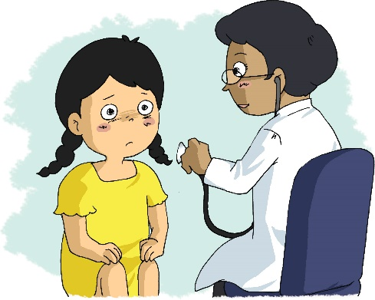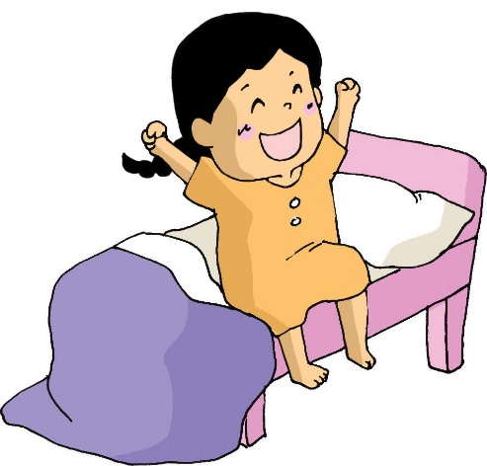****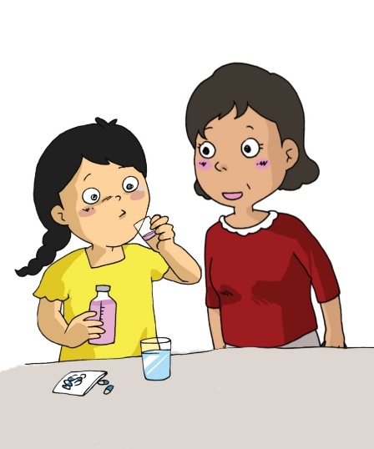****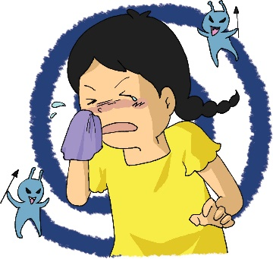*

4.

3.

2.

1.

**(二) 認一認，讀一讀**

**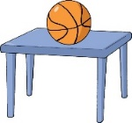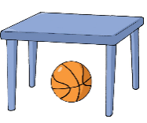**

皮球在桌子下。

皮球在桌子上。

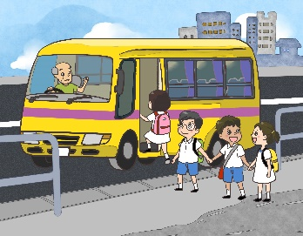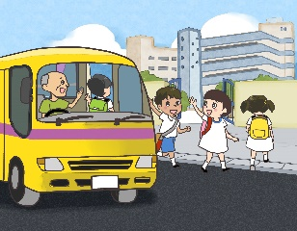

上車

下車

**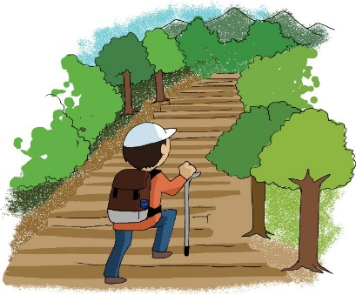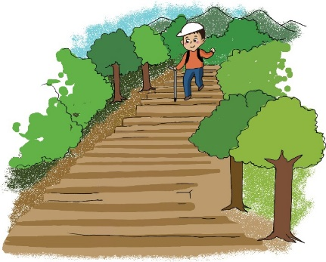**

上山1

下山

**(三) 讀一讀，填一填**

例子：

很快1快

跑得很快

快

小明跑得很快。

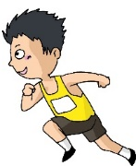

填一填

1.

很慢1快

跑得很慢

慢

小東 \_\_\_\_\_\_\_\_\_\_。

**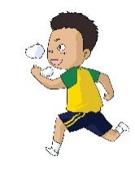**

\_\_\_\_\_\_\_

跳得\_\_\_\_\_\_

高

阿力 \_\_\_\_\_\_\_\_\_\_。



3.

\_\_\_\_\_\_

\_\_\_\_\_\_\_\_\_\_\_

好

\_\_\_\_\_\_\_\_\_\_\_\_\_\_\_\_\_\_



**(四) 學句子**

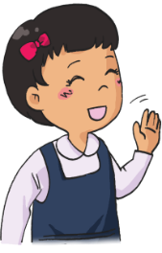例子：

你的身體怎麼樣？

我的身體很好。

**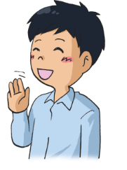**

你的媽媽怎麼樣？

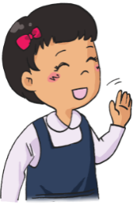

**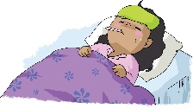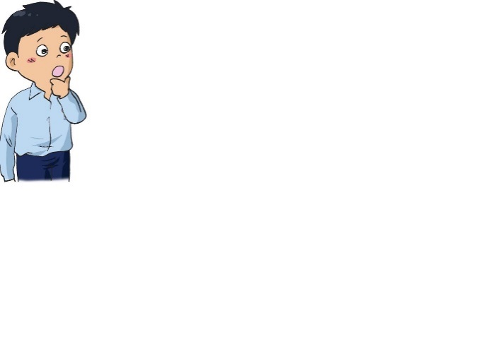**

2.

今天的天氣怎麼樣？

**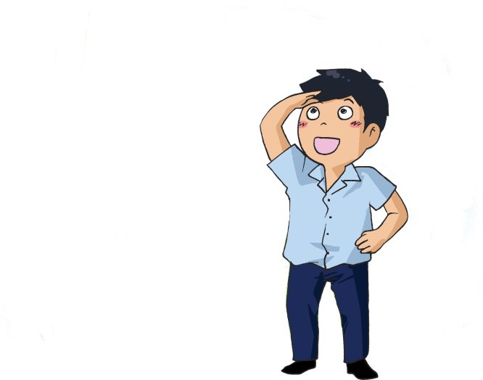**

**(五) 看一看，讀一讀**

|  |  |  |
| --- | --- | --- |
| C:\Users\chengmanfong\Desktop\Graphic bank\生活\學校生活\07_045b.jpg | | C:\Users\chengmanfong\Desktop\Graphic bank\人物\85.jpg |
| 快 | 慢 | 老師 |
| C:\Users\chengmanfong\Desktop\Graphic bank\生活\日常生活\04_37a.jpg | C:\Users\chengmanfong\Desktop\Graphic bank\心情\02_17e.jpg | C:\Users\chengmanfong\Desktop\PIC\IMG_1526.jpg |
| 希望 | 愉快 | 想念 |
| **C:\Users\chengmanfong\Desktop\Graphic bank\生活\日常生活\01_36a.jpg** | C:\Users\chengmanfong\Desktop\PIC\未命名作品 (1).jpg | **C:\Users\chengmanfong\Desktop\PIC\180823_021.jpg** |
| 休息 | 運動會 | 比賽 |
| C:\Users\chengmanfong\Desktop\Graphic bank\用品\禮物\06_22b.jpg | C:\Users\chengmanfong\Desktop\PIC\180917_012.jpg | C:\Users\chengmanfong\Desktop\Graphic bank\用品\運動\03_34a.jpg |
| 禮物 | 膝蓋 | 籃球 |

**(六) 課文**

**想念你**

親愛的小明：

你好嗎？你的身體怎麼樣？自從上星期三，你便沒有上學了，甚麼時候才能回來？全班同學都很掛念你，我代大家問候你。我們買了一個蛋糕，請王老師帶去給你。

下個月是學校的運動會，希望你快點康復，回來跟我們一起參加比賽。好好保重身體！

祝

早日康復

同學

小東

九月二十日

親愛的小東：

謝謝你們的禮物，你們送給我的蛋糕好吃極了！

上星期練習籃球時，我不小心弄傷膝蓋，需要在家休息一星期。現在我已經好了很多，再等兩天就可以回學校了。

我也很想念你們，我很快就會回來跟大家一起上課。

祝

生活愉快

同學

小明

九月二十二日

**一、考考你**

**選一選，填一填**

1. (1) 誰沒有上學？(請✓出來)

□ 小東

□ 小明

□ 王老師

(2) 為甚麼他沒有上學？(請✓出來)

□ 生病了

□ 受傷了

1. 王老師帶了甚麼禮物給小明？

\_\_\_\_\_\_\_\_\_\_\_\_\_\_\_\_\_\_\_\_\_\_\_\_\_\_\_\_\_\_

1. 小明收到信和禮物後，有甚麼感受？

\_\_\_\_\_\_\_\_\_\_\_\_\_\_\_\_\_\_\_\_\_\_\_\_\_\_\_\_\_\_

**説一説**

你的朋友生病了，你會怎麼做？

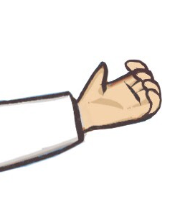二、我會用

**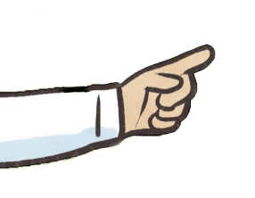**

來 去

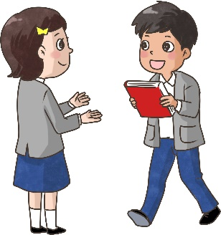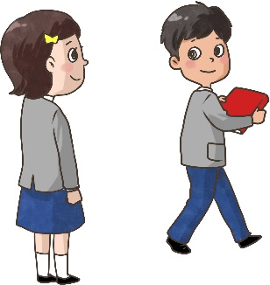

拿來 拿去

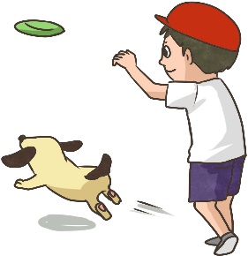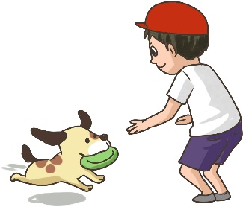

跑來 跑去

**圈一圈**

1. 哥哥從澳洲回( 來 / 去 )了。
2. 小美和小青在沙灘上跑( 來 / 去 )跑( 來 / 去 )。
3. 魚兒在池塘裏游( 來 / 去 )游( 來 / 去 )。

**上來 上去 下來 下去**

小東，請上來吧！

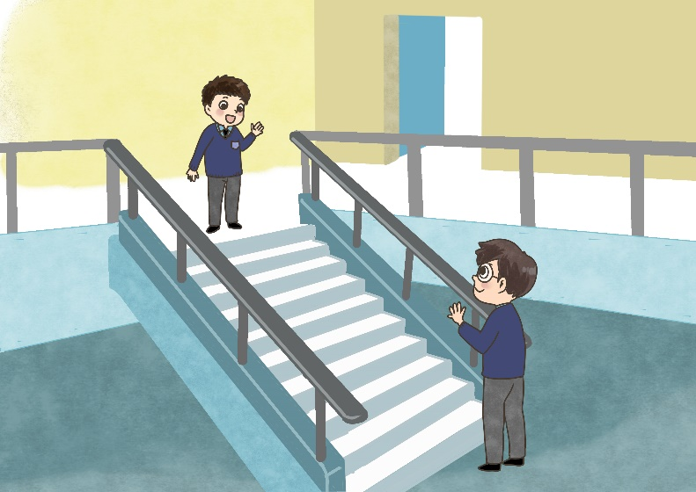

小明，請下來吧！

小明，你下去吧！

**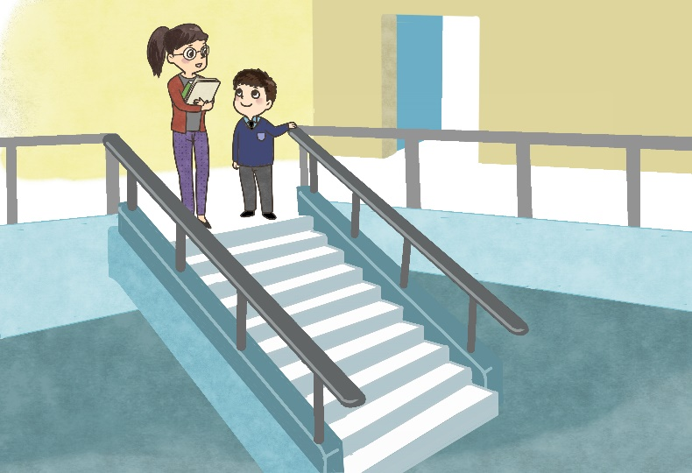**

**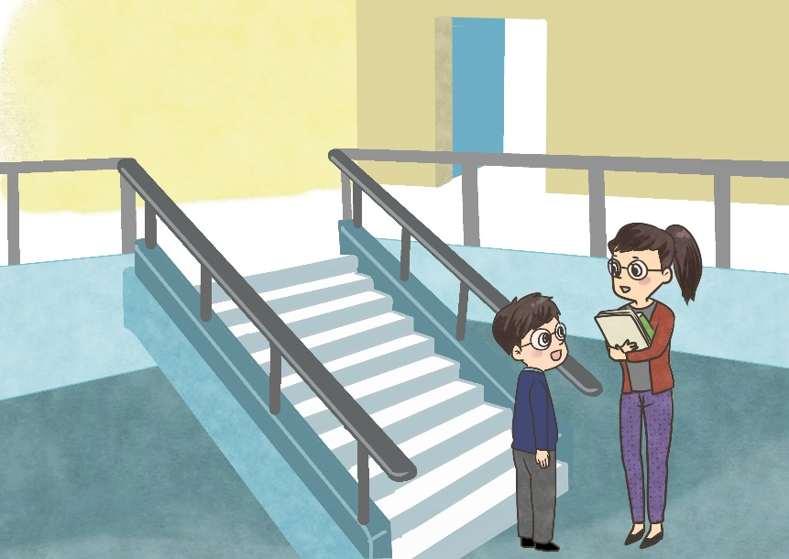**

小東，你上去吧！

**填一填**

阿力站在跳板上，陳老師在下面説：「阿力，不用害怕，快點\_\_\_\_\_\_\_\_\_吧！」阿力説：「好吧！我要\_\_\_\_\_\_\_\_\_\_。」

**三、説一説**

例子：

蛋糕很好吃。



蛋糕好吃極了！

填一填

|  |  |  |
| --- | --- | --- |
|  | C:\Users\chengmanfong\Desktop\PIC\Good2.jpgC:\Users\chengmanfong\Desktop\PIC\Good2.jpg | C:\Users\chengmanfong\Desktop\PIC\Good2.jpgC:\Users\chengmanfong\Desktop\PIC\Good2.jpgC:\Users\chengmanfong\Desktop\PIC\Good2.jpg |
|  | 這本書很好看。 | 1. 這本書好看   \_\_\_\_\_\_\_\_\_\_\_！ |
| 2. | 這條裙子很漂亮。 | 1. 這條裙子   \_\_\_\_\_\_\_\_\_\_\_！ |
| 3. | 哥哥很開心。 | 3. \_\_\_\_\_\_\_\_\_\_\_  \_\_\_\_\_\_\_\_\_\_\_\_ |

**(七) 學字詞**

**一、認一認**

心(忄)

|  |  |  |  |  |
| --- | --- | --- | --- | --- |
| 心 |  | 今 |  | 念 |
| 心 |  | 相 |  | 想 |
| 忄 |  | 夬 |  | 快 |
| 忄 |  | 俞 |  | 愉 |

**二、考考你，圈一圈**

**「心」(**忄**)**

念戈十弓心

休

怪

息

禮

復

望

**三、填一填**

昨晚，我做了一個奇 的夢。我夢見自己突然變小了，爸爸、媽媽也看不見我，我十分害怕，大聲地叫他們，然後我就醒了。

今天，我把這個夢告訴爺爺，他説：「你太掛 爸爸、媽媽了。他們明天就會回來。」我説：「爺爺，這真是一個好消 啊！他們可以陪我去學校旅行了。」

**C:\Users\edbuser\Desktop\Pictures_L&T_A Tool\color\LSTH\Amendments\11b\11_41b.jpg四、寫一寫，讀一讀**

C:\Users\edbuser\Desktop\a.jpg寫



|  |  |  |  |  |  |  |  |  |  |  |  |  |  |  |  |
| --- | --- | --- | --- | --- | --- | --- | --- | --- | --- | --- | --- | --- | --- | --- | --- |
| 身 | | |  | | | | | ( ) | | | | | 身體 | | |
|  | | | C:\Users\edbuser\Desktop\a.jpg | | | | | **T:\LYY 盈盈\P2_Working file\Ch9\讀寫CH9\身.bmp** | | | | | | | |
| 樣 | | |  | | | | | ( ) | | | | | 這樣、同樣 | | |
|  | | | C:\Users\edbuser\Desktop\a.jpg | | | | | **T:\LYY 盈盈\P2_Working file\Ch9\讀寫CH9\樣.bmp** | | | | | | | |
| 都 | | |  | | | | | ( ) | | | | | 都巿 | | |
|  | | | C:\Users\edbuser\Desktop\a.jpg | | | | | **T:\LYY 盈盈\P2_Working file\Ch9\讀寫CH9\都.bmp** | | | | |  | | |
| 想 | | |  | | | | | ( ) | | | | | 想念 | | |
|  | | | C:\Users\edbuser\Desktop\a.jpg | | | | | **T:\LYY 盈盈\P2_Working file\Ch9\讀寫CH9\想.bmp** | | | | | | | |
| 念 | | |  | | | | | ( ) | | | | | 念書、思念 | | |
|  | | | C:\Users\edbuser\Desktop\a.jpg | | | | | **T:\LYY 盈盈\P2_Working file\Ch9\讀寫CH9\念.bmp** | | | | | | | |
| 請 | | |  | | | | | ( ) | | | | | 請假 | | |
|  | | | C:\Users\edbuser\Desktop\a.jpg | | | | | **T:\LYY 盈盈\P2_Working file\Ch9\讀寫CH9\請.bmp** | | | | | | | |
| 老 | | |  | | | | | ( ) | | 古老、老鼠 | | | | | |
|  | | | C:\Users\edbuser\Desktop\a.jpg | | | | | **T:\LYY 盈盈\P2_Working file\Ch9\讀寫CH9\老.bmp** | | | | | | | |
| 師 | | |  | | | | | ( ) | | | | | 老師、廚師 | | |
|  | | | C:\Users\edbuser\Desktop\a.jpg | | | | | **T:\LYY 盈盈\P2_Working file\Ch9\讀寫CH9\師.bmp** | | | | | | | |
| 希 | | |  | | | | | ( ) | | 希望 | | | | | |
|  | | | C:\Users\edbuser\Desktop\a.jpg | | | | | **T:\LYY 盈盈\P2_Working file\Ch9\讀寫CH9\希.bmp** | | | | | | | |
| 望 | | |  | | | | | ( ) | | **C:\Users\chengmanfong\Desktop\探.jpg**望 | | | | | |
|  | | | C:\Users\edbuser\Desktop\a.jpg | | **T:\LYY 盈盈\P2_Working file\Ch9\讀寫CH9\望.bmp** | | | | | | | | |
| 快 | | |  | | | | | ( ) | | 涼快、愉快、快點兒 | | | | | |
|  | | | C:\Users\edbuser\Desktop\a.jpg | | | | | **T:\LYY 盈盈\P2_Working file\Ch9\讀寫CH9\快.bmp** | | | | | | | |
| 起 | | |  | | | | | ( ) | | 起牀、起飛 | | | | | |
|  | | | C:\Users\edbuser\Desktop\a.jpg | | | | | **T:\LYY 盈盈\P2_Working file\Ch9\讀寫CH9\起.bmp** | | | | | | | |
| 班 | | |  | | | | | ( ) | | 班級、班主任 | | | | | |
|  | | | C:\Users\edbuser\Desktop\a.jpg | | | | |  | | | | | | | |
| 加 | | |  | | | | | ( ) | 加強、加快、加油 | | | | | |
|  | | | C:\Users\edbuser\Desktop\a.jpg | | | | |  | | | | | | |
| 祝 | | |  | | | | ( ) | | | | | 祝福 | | | | |
|  | | | C:\Users\edbuser\Desktop\a.jpg | | | | **T:\LYY 盈盈\P2_Working file\Ch9\讀寫CH9\祝.bmp** | | | | | | | | | |
| 慢 | | |  | | | | ( ) | | | | | 慢慢地 | | | | |
|  | | | C:\Users\edbuser\Desktop\a.jpg | | | | **T:\LYY 盈盈\P2_Working file\Ch9\讀寫CH9\慢.bmp** | | | | | | | | | |
| 零 | | |  | | | | ( ) | | | | | 零用錢、零食 | | | | |
|  | | | C:\Users\edbuser\Desktop\a.jpg | | | |  | | | | | | | | | |
| 再 | | |  | | | | ( ) | | | | | 不再、再見 | | | | |
|  | | | C:\Users\edbuser\Desktop\a.jpg | | | | **T:\LYY 盈盈\P2_Working file\Ch9\讀寫CH9\再.bmp** | | | | | | | | | |
| 很 | | |  | | | | ( ) | | | | | 很快、很慢 | | | | |
|  | | | C:\Users\edbuser\Desktop\a.jpg | | | | T:\LYY 盈盈\P2_Working file\Ch9\讀寫CH9\很.bmp | | | | | | | | | |

**C:\Users\edbuser\Desktop\22.jpg認一認**

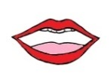

|  |  |  |  |
| --- | --- | --- | --- |
| 親 | ( ) | (亲 見 ) | 母親 |
| 運 | ( ) | (軍 ⻌) | 幸運 |
| 動 | ( ) | (重 力) | 動作 |
| 代 | ( ) | (亻 ⼷) | 代替 |
| 復 | ( ) | G:\^NCS-小學學習材料\Pictures\Pictures_for new units\002_0912.png (彳 复) | 康復 |
| 禮 | ( ) | G:\^NCS-小學學習材料\Pictures\Pictures_for new units\002_0912.png(礻 豊) | 禮貌 |
| 物 | ( ) | G:\^NCS-小學學習材料\Pictures\Pictures_for new units\002_0912.png(牛 勿) | 植物 |
| 休 | ( ) | G:\^NCS-小學學習材料\Pictures\Pictures_for new units\002_0912.png(亻 木) | 休息 |
| 息 | ( ) | G:\^NCS-小學學習材料\Pictures\Pictures_for new units\002_0912.png(自 心) | 消息 |

**(八) 我學會了**

**一、我學會**

|  |  |
| --- | --- |
| C:\Users\chengmanfong\Desktop\Graphic bank\生活\日常生活\04_37a.jpg | **C:\Users\chengmanfong\Desktop\PIC\180823_021.jpg** |
| 希望 | 比賽 |
|  | C:\Users\chengmanfong\Desktop\Graphic bank\心情\02_17e.jpg |
| 禮物 | 愉快 |
| C:\Users\chengmanfong\Desktop\Graphic bank\生活\日常生活\01_36a.jpg |  |
| 休息 | 運動會 |

|  |  |
| --- | --- |
| C:\Users\chengmanfong\Desktop\PIC\IMG_1526.jpg |  |
| 想念 |  |
|  |  |
|  |  |
|  |  |
|  |  |

**二、我還學會**

|  |  |
| --- | --- |
| C:\Users\chengmanfong\Desktop\Graphic bank\生活\日常生活\65.png | C:\Users\chengmanfong\Desktop\PIC\unnamed (1).jpg |
| 跑 | 跳 |
|  |  |
| 生病 | 信 |
| C:\Users\chengmanfong\Desktop\PIC\180917_017.jpg | C:\Users\chengmanfong\Desktop\Graphic bank\人物\13.jpg |
| 老鼠 | 母親 |

|  |  |
| --- | --- |
|  |  |
|  |  |
|  |  |
|  |  |
|  |  |
|  |  |
| C:\Documents and Settings\chiuyan\My Documents\Betty Chiu\Projects\八鄉_齊齊說\Artwork\icon04re01.png | |

****

我喜歡這一課。



**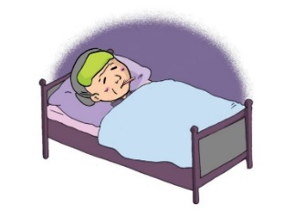**

a**説一説，寫一寫**

你的外婆生病了，請你寫一張卡送給她，問候她的情況，並祝她早日康復。

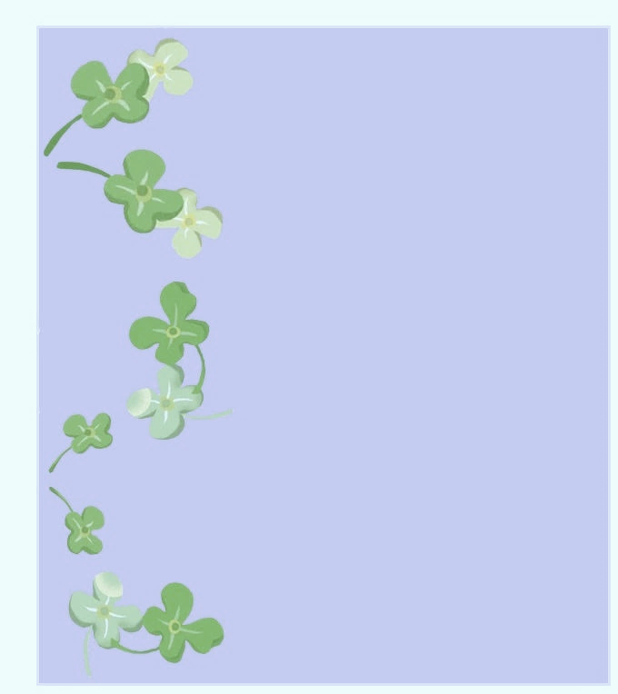

\_\_\_\_\_\_\_\_\_\_\_\_\_\_\_\_\_\_\_

\_\_\_\_\_\_\_\_\_\_\_\_\_\_\_\_\_\_\_\_\_\_\_\_\_\_\_\_\_\_\_\_\_\_\_\_\_\_\_\_\_\_\_\_\_\_\_\_\_\_\_\_\_\_\_\_\_\_\_\_\_\_\_\_\_\_\_\_\_\_\_\_\_\_\_\_\_\_\_\_\_\_\_\_\_\_\_\_\_\_\_\_\_\_\_\_\_\_\_\_\_\_\_\_\_\_\_\_\_\_\_\_\_\_\_\_\_\_\_\_\_\_\_\_\_\_\_\_\_\_\_\_\_\_\_\_\_\_\_\_\_\_\_\_\_\_\_\_\_\_\_\_\_\_\_\_\_\_\_\_\_\_\_\_\_\_\_\_\_\_\_\_\_\_\_\_\_\_\_\_\_\_\_\_\_\_\_\_\_\_\_\_\_\_\_\_\_\_\_\_\_\_\_\_\_\_\_\_\_\_\_\_\_\_\_\_\_\_\_\_\_\_\_\_\_\_\_\_\_\_\_\_\_\_\_\_\_\_\_\_\_\_\_\_\_\_\_\_\_\_\_\_\_\_\_\_\_\_\_\_\_\_\_\_\_\_\_\_\_\_\_\_\_\_\_\_\_\_\_\_\_\_\_\_\_\_\_\_\_\_\_\_\_\_\_\_\_\_\_\_\_\_\_\_\_\_

祝

\_\_\_\_\_\_\_\_\_\_\_\_\_\_\_\_\_\_\_

\_\_\_\_\_\_\_\_\_\_\_\_\_\_

\_\_\_\_\_\_\_\_\_\_\_\_\_\_\_

\_\_\_\_\_\_\_\_\_\_\_\_\_\_\_\_\_\_\_\_\_\_